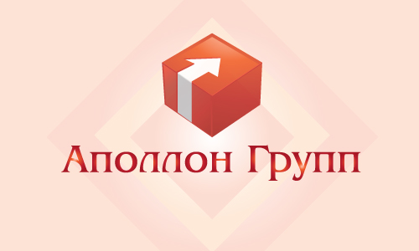  Упаковочные бизнес-процессы | ООО «Аполлон Групп»  ИНН 7724777115 КПП 772401001  Р/С 40702810600000079635 в Московском филиале ООО КБ «Смоленский Банк» г. Москва  К/С 30101810100000000338 БИК 044585338  Адрес: 115201, г. Москва, пер. Котляковский 1-й, д. 2, стр.3  Телефон: 8 (495)973-71-99, 8 (926)47-24-197, 8(901)181-58-01  факс +7 (495) 956-82-62 доб. 778407  Сайт: www.apollongrupp.tiu.ru e-mail: apollongrupp@ya.ru

Добрый день!

Компания «Аполлон Групп» занимается производством и оптовыми поставками упаковочных материалов. Основным направлением компании является производство гофротары, стрейч – пленки и скотча. Так же мы готовы предложить и другие виды упаковочных материалов. Вот уже длительное время наша фирма является поставщиком, а так же надежным деловым партнером известных компаний. Качество нашей продукции и сервис обслуживания наших клиентов намного выше наших конкурентов.
Компания «Аполлон Групп» так же осуществляет поставки упаковочного и другого оборудования и производит его техническое обслуживание.
Предлагаем Вашему вниманию следующую линейку товаров:
Наименование
Гофрокартон и гофрокороба, гофротара. С логотипом и без., 2-х,3-х,5-ти,7-ми сл.
Макулатура, целлюлоза. Бурый, белёный. Флексопечать, каширование. Крафт-бумага.
Стрейч – плёнка для ручной упаковки. Вес любой. Толщина 15-60мкм.
Стрейч - плёнка для машинной упаковки.
Прозрачная, чёрная. 15-60 мкм.
Скотч для ручной и машинной упаковки прозрачный, коричневый, цветной и др.
С вашим логотипом и без.
Термоусадочная плёнка, ПВД, ПВХ, ПОФ, строительная плёнка. Полотно, рукав, полурукав.
Воздушно - пузырчатая плёнка 2-х,3-х сл.
Термочек.
Стрепп - лента.
Пакеты ПВД, ПНД, полипропилен с вашей символикой и без нее.
Бумага офисная А4, WRITING PAPER
Мешки полипропиленовые, мешки для мусора.
Перчатки х/б с ПВХ и без 3,4,5,6-нитей, латексные, обливные и др.
Гранулы для производства стрейч-плёнки, ПВД, ПНД, полипропилен.
Все цены и условия обсуждаются индивидуально - вас заинтересует!!!

С Уважением, Евгений Орлов ООО «Аполлон Групп»
8(901)181-58-01

